Circulación en los seres vivos

Todos los seres vivos necesitan llevar a cabo funciones vitales para poder vivir e interactuar con el medio que los rodea.

Los seres vivos necesitan un sistema de trasporte de los alimentos como igualmente de los materiales que ya no le sirven al organismo. Todos los seres vivos han desarrollado diferentes mecanismos para el trasporte y circulación de nutrientes que van desde la difusión -que consiste en el paso de sustancias disueltas a través de la membrana celular, hasta sistemas mas completos con órganos especializados con es el caso de las plantas, los animales y el hombre.

La circulación es el proceso mediante el cual los seres vivos transportan nutrientes o células y eliminan productos que no son útiles para el organismo.

Hay diferentes tipos de circulación, y esta depende de de los organismos, como por ejemplo en los organismos unicelulares y los organismos pluricelulares, como por ejemplo los vertebrados y los invertebrados.

Circulación celular:
Permite el trasporte de nutrientes a través del citoplasma, y a su vez se encarga de desalojar los residuos de la respiración como es el Co2 y residuos de nutrientes.

Circulación en organismos unicelulares:
En estos organismos unicelulares las sustancias nutritivas entran directamente del medio a la célula pasando por la membrana celular. Estas sustancias son transportadas por toda la célula a través de movimientos del citoplasma, de esta forma la célula aprovecha los nutrientes y se prepara para eliminar lo que no necesita. los mecanismos que usa son la difusión, ósmosis y endocitosis. Los organismos que la presentan son por ejemplos las bacterias, protozoos y hongos.

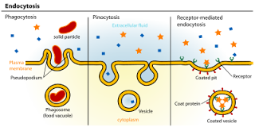
Endocitosis: consiste en la entrada de sustancias a la célula. Las sustancias que entran y circulan por la célula estar en mayor o menor concentración.

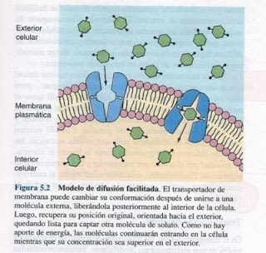
Difusión: cuando partículas de un soluto, pasan por medio de una membrana semipermeable a un medio que carece o tiene menor concentración del soluto en mención. Este es un proceso físico irreversible, que no requiere de gasto de energía.

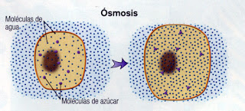
Ósmosis: En este proceso lo que pasa o se permea por la membrana semi-permeable es el agua, mediante un mecanismo fisicoquímico. Esto ocurre sin gasto de energía para la célula.
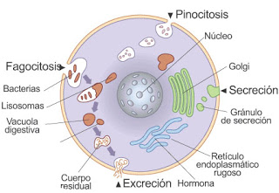

Circulación en organismos pluricelulares:
Son los organismos formados por varias células. Son eucariotas. Algunos pertenecen a diferentes niveles de organización, de acuerdo a su complejidad.

En los organismos Pluricelulares las células se especializan para realizar diferentes funciones, es decir, existe una división de trabajo entre las células.

Esta distribución de funciones es consecuencia de la diferenciación celular. Este proceso supone un gran aumento de la eficiencia de una célula para realizar una determinada función. Así, una célula de un organismo pluricelular puede llegar a estar perfectamente equipada para realizar una única función vital para el organismo, mientras que otras funciones básicas pueden ser realizadas por otras células del cuerpo. Cuando el nivel de diferenciación es elevado la célula no puede volver a funcionar aislada e independiente del organismo.

Circulación en plantas...

Es la forma de transporte de nutrientes en las plantas, se da por medio de la sabia.
Las partes de la circulación en las plantas son el xilema y el floema.

El xilema se encarga del trasporte de la sabia bruta, es el vaso que va desde la raíz hasta las hojas, tiene tubos finos y está hecho de células muertas.
El floema es el vaso que transporta la sabia elaborada, va desde las hojas hasta la raíz y está hecho de células vivas.

Por medio de la fotosíntesis las plantas obtienen sus nutrientes.
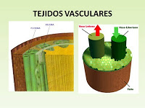
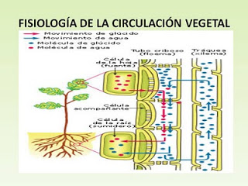
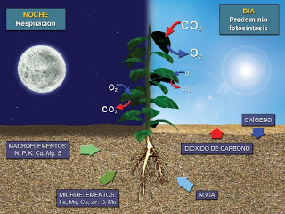
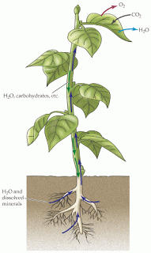

Circulación en animales...
La circulación en los animales permite que se repartan los nutrientes a todas las células del cuerpo, al tiempo que retira las sustancias de desecho que estas producen.

Un aparato circulatorio esta compuesto por un liquido circulatorio, vasos sanguíneos y un corazón o varios. El liquido circulatorio es el que transporta las sustancias; en los vertebrados es la sangre y en los invertebrados son otros líquidos, como la hemolinfa de anélidos, moluscos y artrópodos o la hidrolinfa de los equinodermos. Los vasos sanguíneos es por donde circulan los líquidos de transporte (arterias, vasos, capilares). Un corazón o varios para que actúen como una bomba e impulsen el liquido.

Según el tipo de conexión entre los vasos se distinguen 2 tipos de aparatos circulatorio, el abierto y el cerrado. El abierto, el liquido que circula por los vasos se vierte en espacios intercelulares. El cerrado el liquido circula siempre por el interior de los vasos.

Circulación en los invertebrados

En los más sencillos, como esponjas, celentéreos o algunos gusanos, no existe aparato circulatorio, pues los nutrientes y el oxígeno llegan directamente a todas sus células. Se trata de un transporte directo a través de las membranas celulares, siempre que el animal sea pequeño y tenga pocas capas de células.

El resto de los invertebrados tienen sistemas circulatorios. En los anélidos y los cefalópodos, el sistema circulatorio es cerrado, mientras que en los insectos bivalvos y gasterópodos es abierto. Los equinodermos presentan un sistema especial, el aparato ambulacral
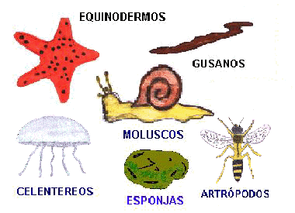

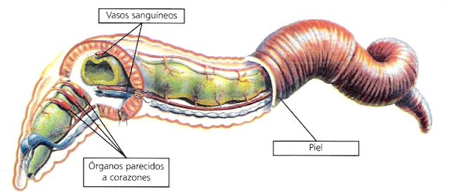

Circulación en vertebrados
En los vertebrados, la sangre circula por un sistema de vasos sanguíneos, sin salir nunca de ellos. Los vasos que salen del corazón son las arterias, y tienen paredes gruesas y musculosas. Se reparten y ramifican por todo el cuerpo, y van perdiendo grosor hasta que se convierten en capilares sanguíneos. Estos tienen unas paredes muy finas, a través de las cuales se produce el intercambio: la sangre cede a las células oxígeno y nutrientes, y recoge dióxido de carbono y otras sustancias de desecho. Los capilares se reúnen para formar las venas, que se van uniendo con otras y haciéndose cada vez más gruesas, hasta regresar al corazón.
Hay dos tipos de sistemas circulatorios cerrados: sencillo y doble.

- Aparato circulatorio cerrado sencillo: Se encuentra en los peces. Se denomina sencillo porque la sangre solo realiza un circuito; del corazón va a las branquias, donde se carga de oxígeno y descarga el dióxido de carbono. De ellas va al resto del cuerpo del pez. El corazón consta de dos cámaras: una aurícula, cavidad que recibe la sangre, y un ventrículo, que impulsa la sangre hacia las branquias.
- Aparato circulatorio cerrado doble: Se encuentra en el resto de los vertebrados. La sangre pasa dos veces por el corazón, creándose dos circuitos: la circulación menor, que se establece entre el corazón y los pulmones, y la circulación mayor, entre el corazón y los demás órganos.
El corazón de los anfibios y el de los reptiles, excepto los cocodrilos, tiene dos aurículas y un ventrículo. La aurícula izquierda recibe la sangre rica en oxígeno desde los pulmones, y la aurícula derecha recibe sangre pobre en oxígeno que proviene de los demás órganos. En el ventrículo se mezclan en cierta medida ambos tipos de sangre. A este tipo de circulación se le llama incompleta.
En los cocodrilos, las aves y los mamíferos existen dos aurículas y dos ventrículos, de modo que no se mezclan la sangre rica en oxígeno y la sangre pobre en oxígeno. A este tipo de circulación, en la que no hay mezcla, se le llama completa

- 